Flex使用方法：
写程序：
- 在l文件中，写程序。
如
%{
#include <stdlib.h>
#include <stdio.h>
#define NUM 2014
int num_chars = 0;
int num_ids=0;
%}
delim [ ]
letter [A-Za-z]
digit [0-9]
number {digit}+
id {letter}+

%%
{number} {int r=atoi(yytext);if(r==NUM) printf("AAAAA");
else printf("%s ",yytext);
num_chars+=yyleng;}
{delim} {printf(" ");num_chars+=yyleng;}
{id} {printf("%s ",yytext);++num_ids;num_chars+=yyleng;}

%%
main()
{
yylex();

printf("\n# of ids = %d ,# of letters = %d ",num_ids , num_chars);
}

二．编译：
（1）把example.l和flex.exe放到桌面一个名为“1”的文件夹中，cd到这个目录。
在开始里输入cmd
输入：
cd C:\Users\Hp\Desktop\1
C:
flex < example.l
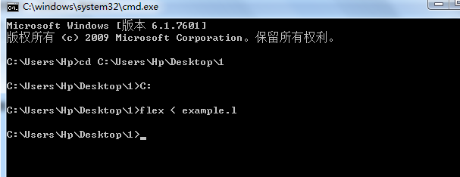
生成文件lex.yy。
（2）将文件夹中生成的lex.yy和libfl放在一个文件夹中
在vc中打开lex.yy 生成新项目（新项目中要把libfl.lib也加入）
我把项目放在D盘中了。
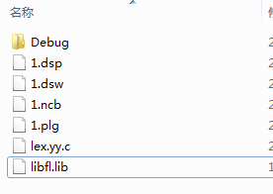
工程-设置-连接-增加libfl.lib
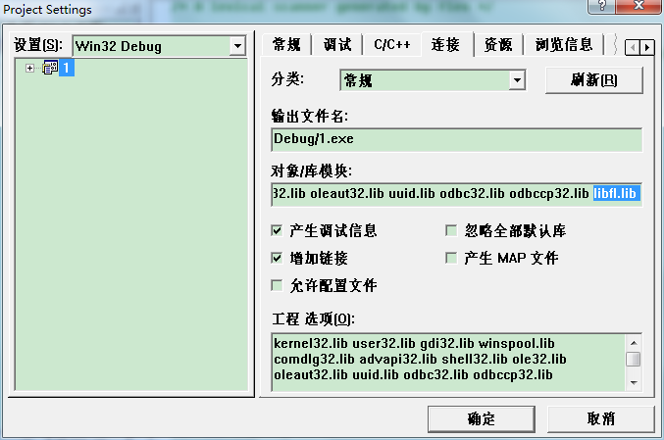
运行该程序

三．执行：
（1）把输入测试文件txt文件，放到刚建的工程的Debug文件中。

Txt文件中的内容可为
2014 hello world
wo ai tian an men
hello world i love
2014

（2）在开始里输入cmd

输入的依次是：
cd D:\1\Debug
D:
1.exe < 12.txt

最后执行结果如下：
